**Matlab仿真实验1. 一、二阶系统的时域分析**

一阶系统的时域分析上机指导书

1. 实验目的
2. 通过响应曲线深入理解一阶系统的时间常数对动态性能的影响。
3. 掌握通过响应曲线求取一阶系统时间常数的方法。
4. 初步了解 MATLAB 中 SIMULINK 的使用方法
5. 实验内容
6. 一阶系统对典型信号的响应

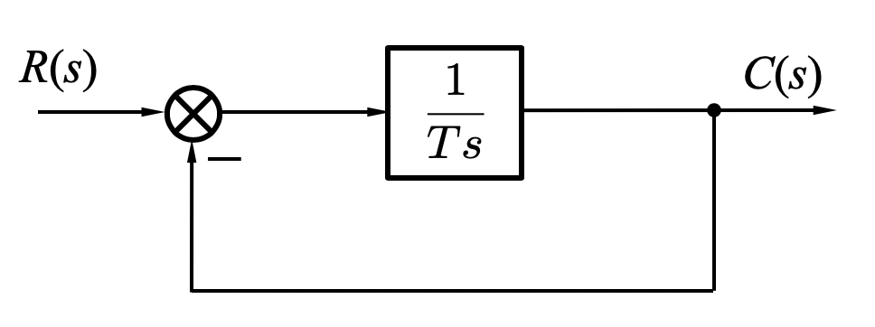

图1 典型一阶系统方框图

1. 对系统分别加入阶跃信号、匀速信号和匀加速度信号，获取输出信号对输入信号稳态跟踪误差。
2. 当输入为速度信号时，改变参数*T*，分析该参数对偏差的影响。
3. 一阶系统的动态性能分析
4. 输入为单位阶跃信号时，从响应曲线上获取调整时间。
5. 改变时间常数*T*，观察该参数对响应速度的影响。
6. 根据单位阶跃响应曲线求取一阶系统的时间常数*T*。
7. 实验过程
8. 进入**Simulink**工作环境

**Step 1**：进入**Simulink**

有两种方式可以进入Simulink：一种是在Matlab命令窗口中键入“Simulink”；另外一种是在Matlab的菜单中选择HOME工具点击“Simulink Library Browser”图标。执行这次操作后，弹出图2的界面。

**Step 2:** 建立实验文件

在Matlab的HOME工具栏点击“New”图标，弹出图3所示的下拉框；点击下拉框中的“Simulink Model”弹出了图4所示的界面。之后我们将在这个界面搭建Simulink仿真图。为保存该文件，可以使用“Ctr+S”组合键，或者在图4所示的界面点击工具栏中的“File”，弹出图5所示的下拉框，点击“Save”。然后在对话框中给所见的文件命名。请注意，Simulink仿真文件名称的后缀是.slx。

|  |  |
| --- | --- |
| 图2 Simulink Library Browser | 图3 New下拉框 |

|  |  |
| --- | --- |
| 图4 Simulink模型界面 | 图5 File下拉框 |

1. 从Simulink模块库中挑选模块拖到.slx文件的界面中去

**Step 1:** 在Simulink Library Browser界面中，将鼠标移到左栏中的“Continuous”，出现图6所示的界面。将界面右边的图标“Transfer Fcn”拖到所建立的.slx文件中。

**Step 2:** 在Simulink Library Browser界面中，将鼠标移到左栏中的“Sources”，出现图7所示的界面。将界面右边的图标“Step”拖到所建立的.slx文件中。

**Step 3:** 在Simulink Library Browser界面中，将鼠标移到左栏中的“Commonly Used Blocks”，出现图2所示的界面。将界面右边的图标“Scope”拖到所建立的.slx文件中。

**Step 4:** 在Simulink Library Browser界面中，将鼠标移到左栏中的“Math Operations”，得到图8所示的界面。将界面右边的图标“Sum”拖到所建立的.slx文件中。

完成以上4步后，所建立的.slx文件的界面如图9所示。

|  |  |
| --- | --- |
| 图6 Continuous模块 | 图7 Sources模块 |
|  |  |
| 图8 Math Operations模块 | 图9 有模块的.slx文件界面 |

1. 调整模块的参数

**Step 1:** 在图9所示的界面中双击Transfer Fcn图标，出现图10所示的界面，将Denominator coefficients调整为[5 0]。

**Step 2:** 在图9所示的界面中双击Sum图标，出现图11所示的界面，将List of signs调整为+-。也可以调整Sum图标的形状，点击Icon shape，从下拉框中选择即可。

**Step 3:** 在图9所示的界面中双击Step图标，出现图12所示的界面。对于Step模块，常用参数有“Step time”，“Initial value”和“Final value”，它们分别指即信号发生阶跃的时间，发生阶跃前的值和发生阶跃后的值。为了在仿真中看到阶跃发生，不将Step time设置为0，而是设置为1。我们先研究单位阶跃信号下一阶系统的响应，因此将“Initial value”和“Final value”分别设置为0和1。

完成以上3步后，所建立的.slx文件的界面如图13所示。

|  |  |
| --- | --- |
| 图10 Transfer模块 | 图11 Sum模块 |

|  |  |
| --- | --- |
| 图12 Step模块 | 图13 调整参数后的.slx文件界面 |

1. 连接模块

按照图1中的方框图将.slx文件中的模块连起来。两个模块通过信号线连接。将鼠标放在信号流出处或者信号流入处，待鼠标的箭头变为“+”时摁住鼠标左键，拖动鼠标将信号线连接到模块的信号流入处或者流出处，或者信号线上。模块连接好的.slx文件的界面如图14所示。

|  |  |
| --- | --- |
| 图14 模块连接后的.xls文件 | 图15 Simulation下拉框 |

1. 设置仿真参数

在图14所示的界面点击Simulation菜单，弹出图15所示的下拉框，点击“Model Configuration Parameters”，弹出图16所示的对话框。在该对话框中，一般关注仿真开始时间“Start time”和结束时间“Stop time”。对图14所示的系统，修改仿真结束时间为30s。在图16仿真参数设置对话框中，有一个Solver选项，点击其对话框，可以发现其有ode45，ode23，ode113，ode15s，ode23s，ode23t，ode23tb。它们是Matlab中求解微分方程数值解的方法，这些方法可以分为定步长和变步长两类。经常使用的是ode45求解器，它属于变步长算法，采用四阶-五阶Runge-Kutta算法，用4阶方法提供候选解，5阶方法控制误差，其整体截断误差为(Δx)^5。对图14所示仿真界面，我们采用系统默认的ode45求解器。

1. 进行阶跃响应仿真

在图14所示的界面点击图标，或者在Simulation菜单中点击Run选项，或者使用快捷键“Ctrl+T”(在Mac电脑中的快捷键是“Command+T”)。

1. 查看阶跃响应的仿真结果

在图14所示的界面点击Scope，弹出如图17的界面。该界面中黄色的曲线即为系统对单位阶跃的响应曲线。该界面很大的特点是：纵坐标的幅度远大于响应信号的幅度。

在**Scope**中全屏显示仿真曲线：为了使响应曲线在Scope中更好地显示，点击Scope菜单栏中的图标，出现如图18所示的界面。

在**Scope**中修改仿真曲线线型：在Scope可以更改响应曲线的颜色、线型、粗细，这可以通过以下操作实现：点击Scope菜单栏中的图标，弹出如图19所示的界面。在’Scope’ parameters对话框选中“Style”，出现图20所示的界面。对“Style”中的参数按照图21进行调整，参数修改完后点击“OK”按钮就出现图22的仿真曲线。

在**Scope**中读取稳态跟踪误差：在Scope中可以很方便地获取局部图像，进而得到一些数据，这可在Scope中通过鼠标选取期望区域获得。现在需要获取阶跃响应的稳态跟踪误差。在图22所示的界面下，点击图标，出现类似图17的界面，只是曲线颜色变为了蓝色。用鼠标在Scope界面中划出一个矩形框框住响应曲线30s附近的部分，松开鼠标后就出现图23所示的界面。重复此类操作，可以出现图24所示的界面。从此界面可以看出阶跃响应在30s左右的值为0.9963。因此，在误差范围内阶跃响应的稳态跟踪误差为0。

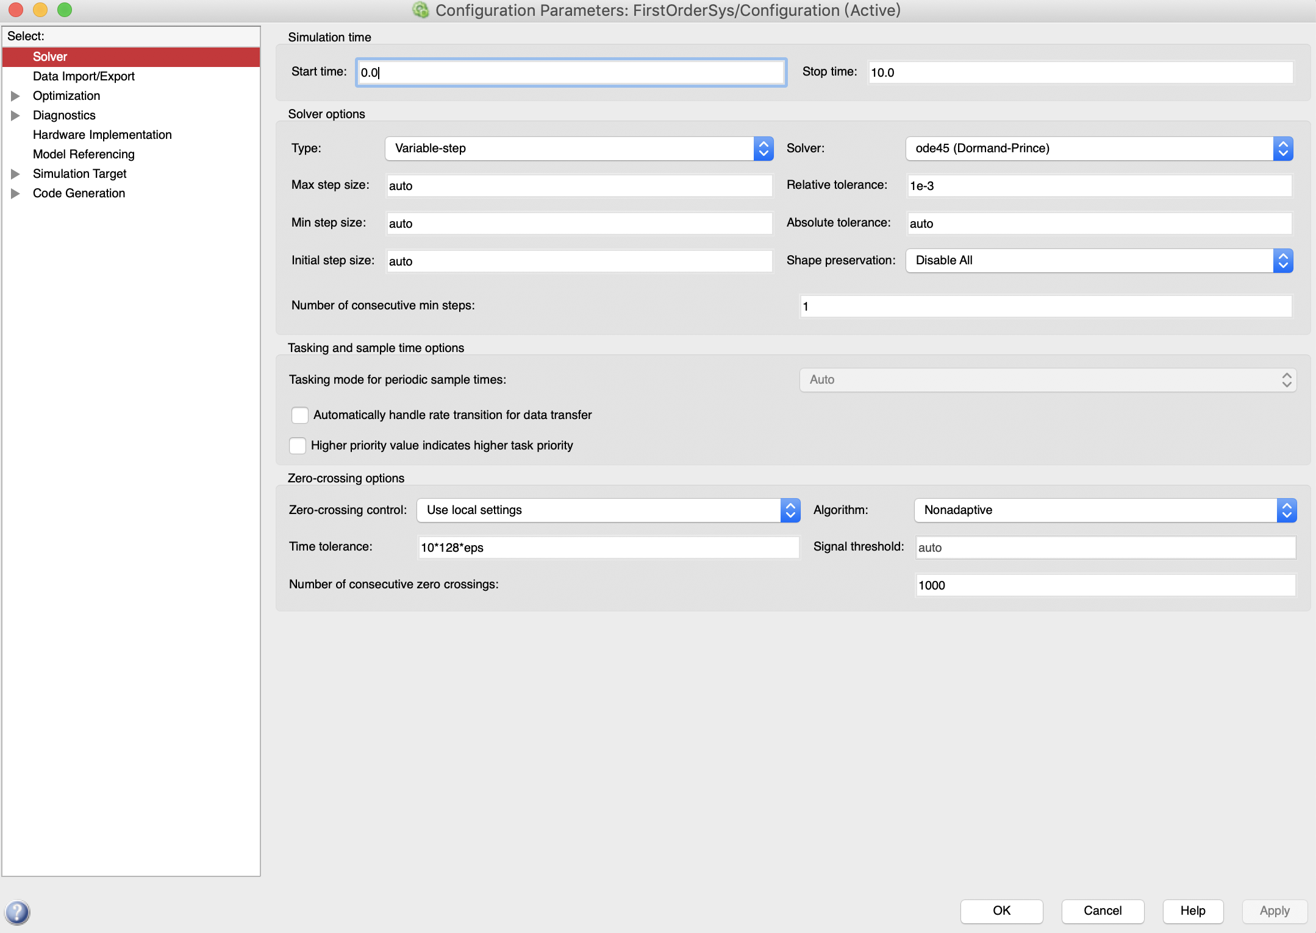

图16 仿真参数设置对话框

|  |  |
| --- | --- |
| 图17 Scope初始界面 | 图18 Scope界面 |
| 图19 Scope曲线线型更改对话框 | 图20 Scope线型调整对话框 |

|  |  |
| --- | --- |
| 图21 修改线型参数 | 图22 调整线型后的仿真曲线 |

1. 保存阶跃响应的仿真曲线图

有几种方法可以保存仿真曲线。

方法一：在Scope上直接截图，得到图25。这种图片的缺点很明显：黑色背景。

方法二：在Scope上输出pdf格式的图片。这可通过以下操作得到：在图22所示的Scope界面下，点击菜单项中的图标，出现图26所示的界面，然后点击PDF下拉框，出现图27，在该下拉框中选中“存储为PDF”，可以将仿真曲线存储为PDF格式的文件，其页面如图28所示。这种方式的特点有：需要在PC机上预装能处理PDF文件的软件；所存储的曲线占据这个页面；不是图片格式，不方便使用。

方法三：在Scope打开时，在Matlab命令窗口输入以下命令

shh = get(0,'ShowHiddenHandles');

set(0,'ShowHiddenHandles','On')

set(gcf,'menubar','figure')

set(gcf,'CloseRequestFcn','closereq')

set(gcf,'DefaultLineClipping','Off')

set(0,'ShowHiddenHandles',shh)

这时Scope变为图29所示的界面。点击菜单中的“File”，在弹出的下拉框中选中“Save”即可将仿真曲线保存为所需要的格式。可选择的格式有jpg，eps，fig等。图30是存储为jpg格式的响应曲线。该图仍然是黑色背景。

|  |  |
| --- | --- |
| 图23 阶跃响应的局部曲线 | 图24阶跃响应的局部曲线 |

|  |  |
| --- | --- |
| 图25 阶跃响应曲线图 | 图26 Scope打印界面 |

方法四：在图19所示的’Scope’ parameters对话框选中“History”，出现图31所示的界面。将“Save date to workspace”勾选上，出现图32所示的界面。此时Variable name由之前不可更改模式变为可更改模式，可以根据自己的需要为数据组命名。在此例中，我们使用系统默认的名字“ScopeDate”。另外，Format选择“Array”类型。完成参数修改后点击“OK”按钮。再次运行仿真，这时数据ScopeDate就存储到Matlab的工作空间。在Matlab的命令框口输入“ScopeDate ”就会显示ScopeDate的具体数据，它是一个2列的矩阵，第一列是Scope窗口的横轴数据，也就是时间，第二列是Scope窗口的纵轴数据，也就是输出响应。在Matlab命令窗口键入命令

plot(ScopeData(:,1),ScopeData(:,2))

执行后弹出图33所示的Figure界面，在菜单栏中点击“File”弹出下拉框，然后选择Save将响应曲线保存为所需要的格式。图34是从Figure导出的jpg格式的响应曲线。

|  |  |
| --- | --- |
| 图27 阶跃响应曲线图 | 图28 Scope存储的pdf格式响应曲线 |

|  |  |
| --- | --- |
| 图29 阶跃响应曲线图 | 图30 通过Scope保存的.jpg格式响应曲线 |

|  |  |
| --- | --- |
| 图31 Scope的History参数对话框 | 图32 勾选History参数 |

|  |  |
| --- | --- |
| 图33 Figure界面 | 图34 通过Figure导出的响应曲线 |

方法五：使用**To Workspace**获取数据后通过**Figure**导出曲线

**Step 1:** 在前面建立的仿真文件中增加Clock模块和ToWorspace模块。Clock模块可由Simulink Library Browser中的“Sources”找到，而To Worspace模块可由Simulink Library Browser中的“Sinks”找到，将它们拖入仿真文件，然后再复制一个To Workspace后出现图35所示的界面。将Clock与To Workspace用信号线连接后出现图36所示的界面。

**Step 2:** 点击与传递函数连接的To Workspace图标，出现如图37所示的参数设置界面。将Variable name改为c，将Save format选为“Array”，然后点击OK按钮保存。点击与Clock连接的To Workspace图标，将Variable name改为t，将Save format选为“Array”， 然后点击OK按钮保存。操作完成后出现图38所示的仿真文件。

**Step 3:** 运行仿真，在Matlab命令窗口键入c后出现一列数据，这就是阶跃响应的数据；键入t后出现一列数据，这就是时间序列。在Matlab命令窗口键入命令plot(t,c)就弹出如图33所示的界面。

|  |  |
| --- | --- |
| 图35 增加Clock和To Workspace后的仿真文件 | 图36 Clock和To Workspace连接后的仿真文件 |

|  |  |
| --- | --- |
| 图37 To Workspace参数设置界面 | 图38 修改To Workspace参数后的仿真文件 |

方法六：使用**To Workspace的时间结构体**获取数据后通过**Figure**导出曲线

**Step 1:** 建立一个新的仿真文件，主体与图38所示的文件类似，不同之处在于去掉Clock和与之相连的To Workspace模块，如图41所示。

**Step 2:** 点击To Workspace图标，将Save format的值修改为“Structure With Time”。修改后的Workspace参数设置界面如图42所示。

**Step 3:** 运行仿真，在Matlab命令窗口键入c后出现如图43所示的结果。这说明c这个结构体包含两个数据，一个是time，另一个是signals。在Matlab命令窗口键入c.time返回一组数，这是时间数据；在Matlab命令窗口键入c.signals，返回出如图44所示的结果，这说明c.signals仍然是一个结构体数据，包括values和dimensions两个分量。value部分就是响应序列。有了这些分析，在Matlab命令窗口键入一下命令，就弹出如图33所示的界面。

plot(c.time, c.signals.values)

|  |  |
| --- | --- |
| 图39 To Workspace参数设置界面 | 图40 修改To Workspace参数后的仿真文件 |

|  |  |
| --- | --- |
| 图41 不使用Clock的仿真文件 | 图42 Workspace参数设置界面 |

|  |  |
| --- | --- |
| 图43 结构体数据c的结构 | 图44 结构体数据c.signals的结构 |

1. 搭建匀速信号作为输入的仿真文件

采用前述方法搭建如图45所示的仿真文件，点击Ramp图标，将其按图46设置参数。三个Workspace模块都设置为Array格式。

|  |  |
| --- | --- |
| 图45 速度信号输入时的方针文件 | 图46 Ramp模块参数设置 |

1. 获取匀速信号作用下的稳态跟踪误差

为了获取稳态跟踪误差，需要知道输入和输出两者的信号，可以采用悬浮示波器(Floating scope)获取这两路信号。运行仿真文件，在Scope的菜单栏点击图标，这时仿真文件如图47所示，可以看到Scope模块和系统图断开了连接。在此状态下点击Scope菜单栏中的图标，弹出图48所示的对话框，将Ramp和Transfer Fcn勾选，然后点击“Close”关闭对话框，这时的Scope界面如图49所示。请注意与不采用Floating状态时的区别：横线上有一行白色的字：Transfer Fcn, Ramp。在Floating状态下再次运行仿真文件，Scope界面如图50所示。为了获得全局数据，需要恢复正常Scope状态，为此点击Scope的菜单栏中的图标，这时仿真文件中Scope恢复正常状态。（不要再次运行仿真）在Scope菜单栏中点击图标，出现图51所示的界面，可以很清楚地看出在*t*=30s时，输入和输出信号分别为30和25，其误差为30-25=5。该结果验证了结论：一阶系统在单位速度信号作用下的稳态误差等于其时间常数。

|  |  |
| --- | --- |
| 图47 Scope断开后的仿真文件 | 图48 Signal Selector参数设置 |

|  |  |
| --- | --- |
| 图49 Floating参数设置万后的Scope界面 | 图50 Signal Selector参数设置 |

|  |  |
| --- | --- |
| 图51 输入和输出曲线 | 图52 速度输入信号时的Figure界面 |

1. 保存匀速信号响应的仿真曲线图

运行仿真文件，然后在Matlab命令窗口输入命令plot(t,r,t,c),出现图52所示的界面，由此可以将曲线图保存为jpg的格式，图53是由此界面导出的仿真图。

1. 搭建匀加速信号作为输入的仿真文件

采用前述方法搭建如图54所示的仿真文件，点击Ramp图标，将其按图46设置参数。三个Workspace模块都设置为Array格式。在该文件中，加速度信号是对速度信号积分后得到的，因此在Ramp图标之后放置了一个积分器。积分器可在Simulink Library Browse中的Continuous模块库中找到。

|  |  |
| --- | --- |
| 图53 输入和输出曲线 | 图54 加速度输入时的仿真文件 |

1. 保存匀加速信号响应的仿真曲线图

拟采用To Workspace获得数据，然后使用这些数据在Matlab命令窗中使用plot命令在同一个图中画出加速度信号和输出信号。

**Step 1:** 运行仿真文件。

**Step 2:** 在Matlab命令窗口中键入以下命令

plot(t,r,'g--','LineWidth',3)

出现图55所示的Figure界面。

**Step 3:** 在Matlab命令窗口中键入命令‘hold’，然后键入以下命令

plot(t,c,'b-.','LineWidth',4.5)

出现图56所示的Figure界面。

**Step 4:** 在Matlab命令窗口中键入以下命令

legend ('input r','output c')

出现图57所示的Figure界面。

**Step 5:** 通过图57的Figure界面可以导出所需要格式的仿真曲线。

说明**1:** 前述几步中的命令可按以下形式一次拷贝到Matlab命令窗口，运行后出现图57所示的Figure界面

plot(t,r,'g--','LineWidth',3); hold;

plot(t,c,'b-.','LineWidth',4.5);

legend ('input r','output c');

说明**2**：在前面的plot(t,r, 'g--','LineWidth',3)命令中，t就是仿真后的时间序列，r是仿真后的输入信号序列。plot画出以t为横轴，r为纵轴的曲线。'g--'将曲线设定为绿色虚线，'LineWidth',3将曲线的线宽设定为3pt。

说明**3**：前面的hold命是让第一次通过plot画的曲线保持在figure图中。

说明**4**：命令legend是给曲线做图例标注。legend命令中的第一个分量'input r'是给第一次画出的线标记为input r; legend命令中的第二个分量'input c'是给第二次画出的线标记为input c。

|  |  |
| --- | --- |
| 图55 输入信号曲线 | 图56 输入信号和响应信号 |

|  |  |
| --- | --- |
| 图57 带有图例说明的曲线 | 图58 jpg格式的仿真图 |

|  |  |
| --- | --- |
| 图59 带有图例说明的曲线 | 图60 Mux模块参数设置界面 |

1. 搭建含有不同时间常数一阶系统的仿真文件

搭建如图59所示的仿真文件，其中两个To Workspace模块都设置为Array格式。该仿真文件中的黑色条状是Mux模块，其功能是将该模块的输入信号组合为一个单一的向量输出，其信号从上至下或者从左至右进行排序。点击Mux图标弹出图60所示的参数设置对话框，在本例中已将Number of inputs设置为3。

1. 获取仿真曲线

运行仿真文件后，可以通过Scope和To Workspace两种方式获取曲线。

方法一：通过**Scope获取**

点击Scope图标，出现如图61所示的Scope界面。在Simulink中，如果Scope有多条曲线，它们的颜色依次是黄、粉红、青、红、绿、深蓝，如有更多，则按上述书序循环使用。因此，黄色曲线对应时间常数是2的那个一阶系统，粉色曲线对应时间常数是3的那个一阶系统。曲线多时，这种方法不方便，可以采用另外一种方法确定不同曲线对应的数据。点击图61所示Scope界面中菜单栏中的第二个按钮，弹出图62所示的界面。在该界面中，将“Legends”勾上，然后点击“OK”按钮。重新运行仿真文件，点击Scope图标出现图63所示的界面，从图例上即可很明确地区分曲线所对应的数据。

方法二：通过**To Workspace**获取

在Matlab命令中输入以下命令

plot(t,c,'LineWidth',3);legend('T=2','T=5','T=10')

出现图64所示的Figure界面。也可在Matlab命令中键入以下命令

plot(t,c(:,1),'b--','LineWidth',1);hold;

plot(t,c(:,2),'r.-','LineWidth',3);plot(t,c(:,3));

出现图65所示的Figure界面，然后在Matlab命令窗口键入

legend('T=2','T=5','T=10')

出现图66所示的Figure界面。

|  |  |
| --- | --- |
| 图61 含有多路曲线的Scope | 图62 Mux模块参数设置界面 |

|  |  |
| --- | --- |
| 图63 含有多路曲线的Scope | 图64 含多路参数的Figure界面 |

|  |  |
| --- | --- |
| 图65含多路参数不同线型的Figure界面 | 图66 含图例的多路参数Figure界面 |

1. 实验前的准备工作
2. 推导一阶系统对脉冲信号、阶跃信号、斜坡信号和加速度信号的响应。
3. 推导一阶系统的调整时间表达式。
4. 本实验指导书的使用方法

本实验指导书按照实验内容给出了搭建Simulink文件的详细步骤，给出了数据获取和画出仿真曲线的方法。分散在不同实验中逐步介绍了一些仿真模块的使用方法，这些模块如下表所示。

|  |  |  |
| --- | --- | --- |
| 1. Transfer Func | 1. Sum | 1. Mux |
| 1. Step | 1. Ramp | 1. Clock |
| 1. Scope | 1. To Workspace |  |

介绍了画图命令plot的使用方法，介绍了将多条曲线画在同一个图里时命令hold的使用。这些内容不仅仅在本次Matlab实验中会使用，而且会在自动控制理论课程后续的Matlab实验中使用，甚至会在同学们将来的学习和研究中使用。

1. 实验报告要求

针对实验内容搭建仿真文件，将仿真文件的截图和获取相应曲线的代码写入实验报告。对实验数据和实验曲线进行分析，给出结论。

二阶系统的时域分析上机指导书

1. 实验目的
2. 通过响应曲线深化理解二阶系统的自然频率和阻尼系数对动态性能的影响。
3. 熟悉编写Matlab的m文件，并对系统进行分析。
4. 实验内容

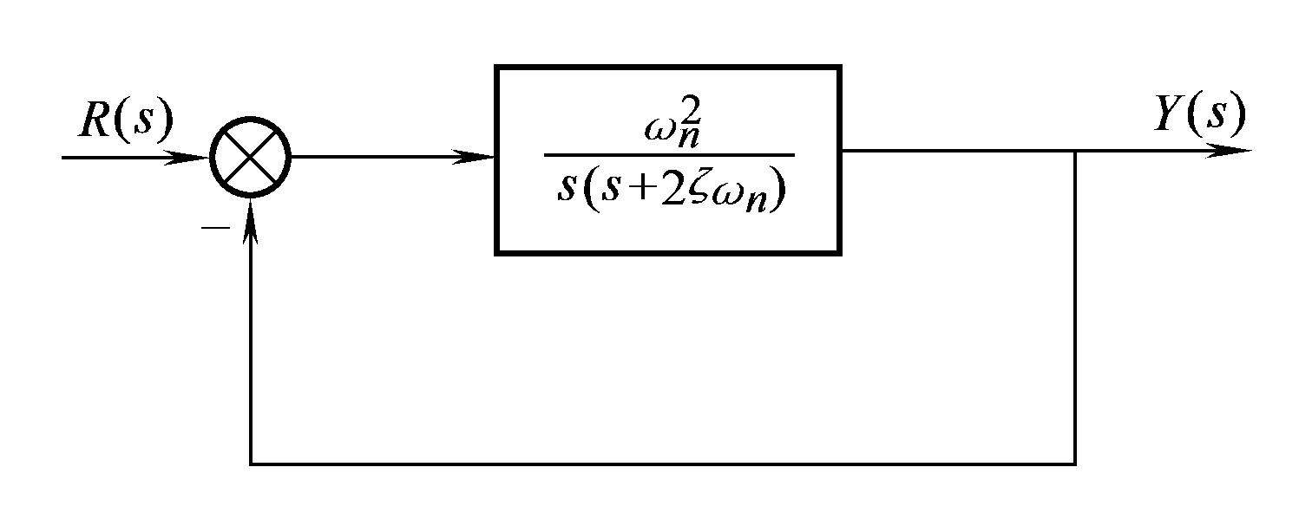

图1 典型二阶系统方框图

1. 绘制二阶系统在无阻尼、欠阻尼、临界阻尼和过阻尼四种情形下的单位阶跃响应。
2. 绘制二阶系统在无阻尼、欠阻尼、临界阻尼和过阻尼四种情形下的单位脉冲响应。
3. 对于欠阻尼二阶系统，当无阻尼震荡频率 $ω_{n}$ 不变时，分析阻尼比 $ξ$ 对阶跃响应的影响。
4. 对于欠阻尼二阶系统，当阻尼比 $ξ$ 不变时，分析震荡频率 $ω_{n}$ 阶跃响应的影响。
5. 对于欠阻尼二阶系统，当 ${-ζω}_{n}$ 一定时不同的 $ζ$ 对动态过程的影响。
6. 欠阻尼系统在阶跃信号、斜坡信号和加速度信号作用下，输出信号对输入信号的跟踪情况。
7. 实验过程

在《一阶系统时域分析Matlab实验指导书》中，针对实验内容给出了通过Simulink进行仿真实验的详细步骤，介绍了一些常见的Simulink仿真操作。对二阶系统的时域分析也可以采用这些操作通过Simulink仿真进行分析。在本次Matlab实验中，拟介绍通过编写m文件进行二阶系统的时域分析。

1. 编写以阻尼比和自然频率为输入返回阶跃响应图的m文件

**Step 1**：在Matlab的HOME工具栏点击“New”图标，弹出图2所示的下拉框；点击下拉框中的“Script”弹出了图3所示的界面。

**Step 2**：在图3所示的界面，键入以下内容

function SecondOrderStep(omega,zeta)

num=[0 0 omega^2];

den=[1 zeta*omega omega^2];

sys=tf(num, den);

step(sys,[0:0.05:10])

**Step 3**：Matlab的HOME工具栏点击“Save”图标，或者按快捷键“Ctr+S”以.m为后缀保存刚刚编写的文件，并且文件名为 “SecondOrderStep”。

|  |  |
| --- | --- |
| 图2 New下拉框 | 图3 m文件编写界面 |

对于刚刚编写的名称为SecondOrderStep的m文件，做以下说明。

说明**1:** 此例中的function其功能时建立以omega和zeta作为输入参数的函数。当在Matlab的命令窗口执行次m文件时，需要给定omega和zeta的值。

说明**2:** 函数tf的功能时建立分母多项式的系数为向量den、分子多项式的系数为num的传递函数。

说明**3:** 函数step是画出传递函数为sys的系统的阶跃响应，其中参数[0:0.05:10]限定时间轴是从0到10，而且是按照0.05的间隔描点。该参数可以缺省，在缺省时系统将根据计算情况确定时间区间。

说明**4:** 在文件名为SecondOrderStep的m文件，是直接给出了闭环传递函数。对于图1所示的反馈结构，也可只写出开环传递函数，而根据命令feedback得到闭环传递函数。此时可编写如下内容的名称为SecondOrderFStep的m文件：

function SecondOrderFStep(omega,zeta)

num=[0 0 omega^2];

den=[1 2*zeta*omega 0];

g=tf(num,den);

sys=feedback(g,1,-1);

step(sys,[0:0.05:10]);

说明**5:** 在m文件中，如果某一行代码后面没有分号，在执行m文件后该行代码的执行就过会出现在Matlab命令窗；如果改行代码后有分号，其执行结果则不会出现在Matlab命令窗口。以所编写的SecondOrderFStep函数为例。将该m文件中的分号都去掉后在Matlab命令窗口键入以下命令

SecondOrderFStep(5,0.2)

在Matlab命令窗口返回如图4所示的结果，同时弹出如图5所示的该系统阶跃响应曲线的Figure界面。

说明**6:** 在说明4中给出代码，函数step的功能是画出单位阶跃响应曲线，该功能不能更改曲线的线型。函数step功能是直接绘出响应曲线外，还可以返回阶跃响应的值和对应的时间。以前面编写的m文件SecondOrderFStep为例，将其最后的语句换为

[c,t]=step(sys,[0:0.05:10]);

plot(c,t,’b--’,’LineWidth’,3)

在Matlab命令窗口键入SecondOrderFStep(5,0.2)后出现图6所示的Figure界面。

说明**7:** 在说明6中，我们在函数step中通过[0:0.05:10]设定了时间区间和时间间隔。如果该参数缺省，则函数step自动返回时间区间和时间间隔，以及响应值。以前面编写的m文件SecondOrderFStep为例，将其最后的语句换为

[c,t]=step(sys);

plot(c,t,’b--’,’LineWidth’,3)

在Matlab命令窗口键入SecondOrderFStep(5,0.2)后出现图7所示的Figure界面。可以看到，Matlab自动将阶跃响应的仿真时间设定为0到6s之间。

1. 不同阻尼情形的阶跃响应

根据以上介绍的方法编写m文件，对无阻尼，欠阻尼，临界阻尼和过阻尼四种情形下的阶跃响应曲线。

|  |  |
| --- | --- |
| 图4 运行SecondOrderFStep后的Matlab命令窗 | 图5 运行SecondOrderFStep后的图形界面 |

1. 不同阻尼情形的脉冲响应

采用处理阶跃响应的类似方式可以编写响应的m文件，只需把Matlab函数step换为函数impulse即可。函数impulse的使用方法与函数step类似。

|  |  |
| --- | --- |
| 图6 Step函数和plot混用绘出阶跃响应 | 图7 缺省时间区间的阶跃响应 |

1. 欠阻尼二阶系统对斜坡信号的响应

此部分可以通过搭建Simulink仿真文件，也可以编写m文件。此时，斜坡函数的响应可以将原系统的闭环传递函数除以*s*后，然后考虑其单位阶跃响应。

1. 实验前的准备工作
2. 推导二阶系统对脉冲信号、阶跃信号、斜坡信号和加速度信号的响应。
3. 推导二阶系统上升时间和调整时间的表达式。
4. 掌握二阶系统阻尼系数对阶跃响应收敛性的影响。
5. 实验报告要求

针对实验内容搭建仿真文件，将仿真文件的截图和获取相应曲线的代码写入实验报告。对实验数据和实验曲线进行分析，给出结论。

**自动控制理论A**

**Matlab**仿真实验报告

|  |  |
| --- | --- |
| 实验名称 | ： |
| 姓名 | ： |
| 学号 | ： |
| 班级 | ： |
| 撰写日期 | ： |

哈尔滨工业大学（深圳）

1. 一阶系统的时域分析
2. 利用Simulink绘制一阶系统的阶跃响应曲线（给出Simulink仿真文件截图和代码），结合曲线分析一阶系统时间常数*T*变化对系统响应速度的影响，并给出输出信号对输入信号稳态跟踪误差。
3. 利用Simulink绘制一阶系统的斜坡响应曲线（给出Simulink仿真文件截图和代码），结合曲线给出输出信号对输入信号的稳态跟踪误差，并分析一阶系统时间常数*T*的变化对系统稳态误差的影响。
4. 利用Simulink绘制一阶系统的加速度响应曲线（给出Simulink仿真文件截图和代码），结合曲线给出输出信号对输入信号的稳态跟踪误差。
5. 二阶系统的时域分析
6. 绘制二阶系统在无阻尼、欠阻尼、临界阻尼和过阻尼四种情形下的单位阶跃响应曲线。
7. 绘制二阶系统在无阻尼、欠阻尼、临界阻尼和过阻尼四种情形下的单位脉冲响应曲线。
8. 对于欠阻尼二阶系统，当无阻尼震荡频率 $ω_{n}$ 不变时，结合响应曲线，分析阻尼比 $ξ$ 对阶跃响应的影响。
9. 对于欠阻尼二阶系统，当阻尼比 $ξ$ 不变时，结合响应曲线，分析震荡频率 $ω_{n}$ 阶跃响应的影响。
10. 对于欠阻尼二阶系统，当 ${ζω}_{n}$ 一定时，结合响应曲线，分析不同的 $ζ$ 对动态过程的影响。
11. 结合响应曲线，分析欠阻尼二阶系统在阶跃信号、斜坡信号和加速度信号作用下，输出信号对输入信号的跟踪情况。